В г. Ростове-на-Дону на базе Ростовского-на-Дону строительного колледжа проходил зональный этап областного конкурса «Преподаватель года 2013 – в системе среднего профессионального образования Ростовской области». I место заняла преподаватель Ростовского технологического техникума сервиса Паревская Ирина Сергеевна.

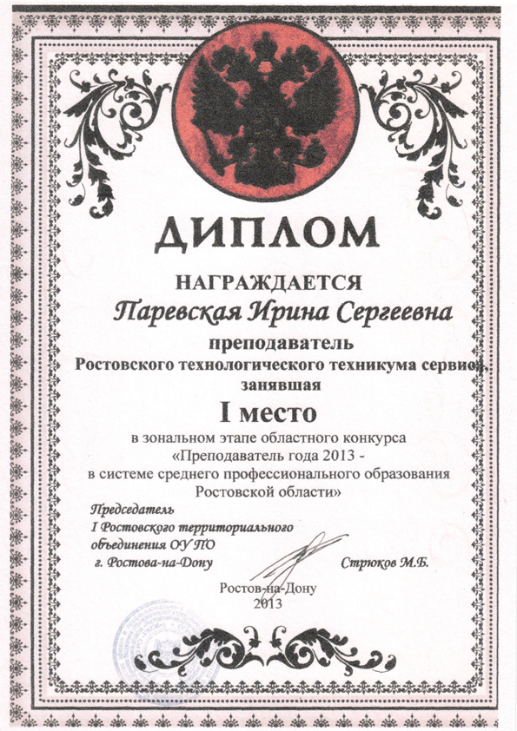

В г. Ростове-на-Дону на базе ГБОУ СПО РО РТТС прошел межрегиональный семинар «Оценка качества освоения основных образовательных программ посредством разработки и внедрения контрольно-оценочных средств в соответствии с ФГОС».

Преподаватель математики ГБОУ СПО РО РТТС Сидельник Анна Игоревна награждена сертификатом и дипломом VII школьной международной заочной научно-исследовательской конференции «Проба пера: естественные и математические науки» за лучшую научную работу обучающейся гр. № 12 Резниковой Ольги «Занимательные задачи на уроках математики», представленную в номинациях «Научный дебют» и «Самая популярная статья». Статья опубликована в сборнике «Проба пера. Естественные и математические науки» (Россия, г. Новосибирск, 07 мая 2013 г.).

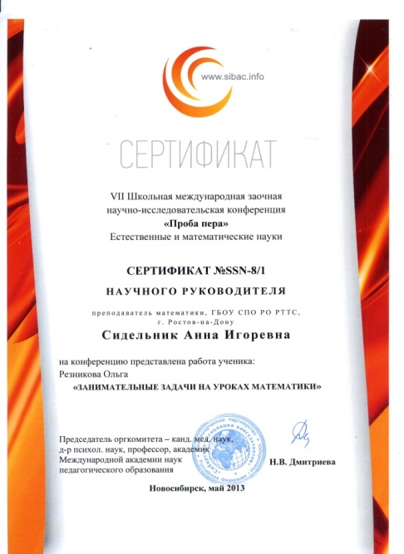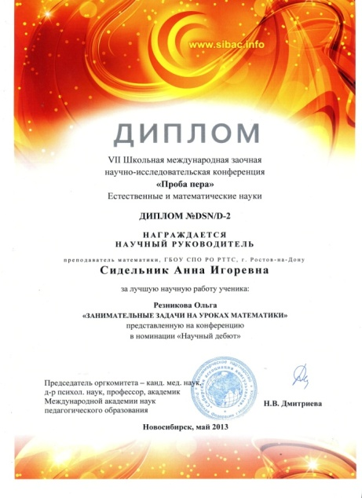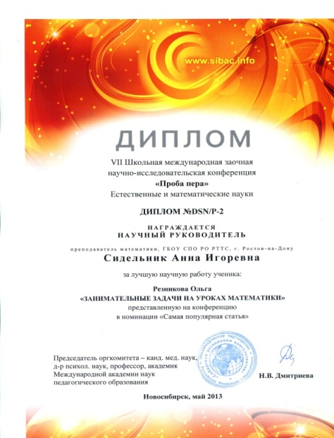

Преподаватель математики ГБОУ СПО РО РТТС Сидельник Анна Игоревна принимала участие во Всероссийском профессиональном конкурсе педагогического мастерства «Олимпиада работников образовательных учреждений: математика», АНО «ЦДТИ Радиус», г. Киров. Награждена дипломом призёра. Подробные сведения и списки призёров и участников олимпиады размещены на сайте www.cdti43.ru

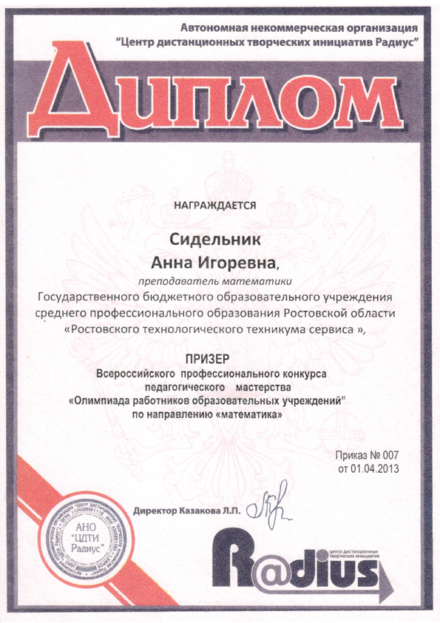

Преподаватель информатики и математики ГБОУ СПО РО РТТС Витенко Любовь Сергеевна опубликовала свой авторский материал «Построение графиков функций» по дисциплине математика на странице сайта: http://videouroki.net/filecom.php?fileid=98662368
Авторские права зарегистрированы 10.05.2013 г.

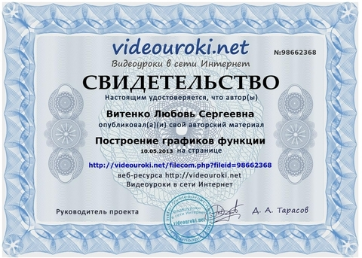

Преподаватель информатики и математики ГБОУ СПО РО РТТС Витенко Любовь Сергеевнаопубликовала свой авторский материал «контрольно-оценочные средства по дисциплине информатика и ИКТ» на странице сайта:
http://videouroki.net/filecom.php?fileid=98662337
Авторские права зарегистрированы 07.05.2013 г.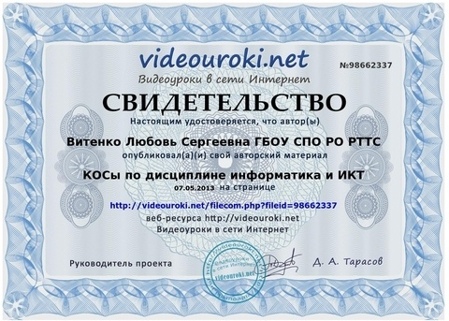

Преподаватель математики ГБОУ СПО РО РТТС Шевченко Светлана Александровна приняла участие в работе дискуссионной площадки: «Интерактивные технологии и специфика среднего профессионального образования: вопросы, ответы, проблемы и решения», проходившей в г. Ростове-на-Дону на базе ТВЦ «Вертол-ЭКСПО».
